**ПАМЯТКА ПО ШКОЛЬНОМУ ПРОЕЗДНОМУ ДОКУМЕНТУ**

Законом Краснодарского края от 5 июня 2024 г. № 5135-КЗ «О внесении изменений в некоторые законодательные акты Краснодарского края» внесены изменения в Закон Краснодарского края от 22 февраля 2005 г. № 836-КЗ «О социальной поддержке многодетных семей в Краснодарском крае» в части предоставления **с 1 октября 2024 г**. членам многодетных семей, обучающимся общеобразовательных организаций бесплатного проезда автомобильным транспортом (за исключением такси) в городском и пригородном сообщении, городским наземным электрическим транспортом.

В соответствии с постановлением Губернатора Краснодарского края от 19 июля 2024 г. № 460 предоставление членам многодетных семей, обучающимся в общеобразовательных организациях, бесплатного проезда автомобильным транспортом (за исключением такси) в городском и пригородном сообщении, городским наземным электрическим транспортом осуществляется с использованием школьного проездного документа.

Школьный проездной документ – бесконтактный электронный носитель, на котором размещается визуальная и электронная информация, с помощью которого определяется право на бесплатный проезд члена многодетной семьи, обучающегося в общеобразовательной организации, на маршрутах регулярных перевозок.

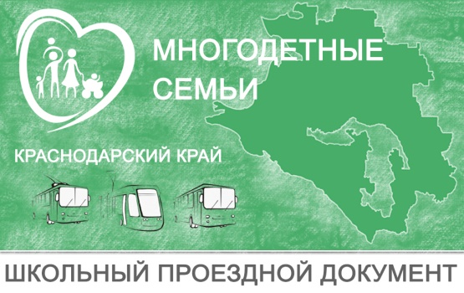

Лицевая сторона Оборотная сторона

На белом поле оборотной стороны будет нанесена фамилия, имя, отчество (при наличии) и дата рождения владельца школьного проездного документа.

Использование активированного школьного проездного документа допускается при проезде на автомобильном транспорте (за исключением такси) в городском и пригородном сообщении, городским наземным электрическим транспортом:

на муниципальных маршрутах регулярных перевозок в границах территории Краснодарского края.

на межмуниципальных маршрутах регулярных перевозок в границах территории Краснодарского края.

Школьный проездной документ может быть использован только владельцем школьного проездного документа, на имя которого оформлен школьный проездной документ. Водитель (кондуктор) **вправе** потребовать у владельца школьного проездного документа предъявить документ, выданный общеобразовательной организацией, содержащий сведения о его обучении.

Отображение информации, записанной на школьный проездной документ, и проверка школьного проездного документа при его использовании осуществляются с помощью валидатора.

**Для получения бесплатного проездного для школьников из многодетных семей необходимо обратиться в управление социальной защиты населения по месту жительства или в МФЦ.**

**Для получения услуги необходимо обратить особое внимание на наличие у детей гражданства Российской Федерации.**

**К сведению сообщаем:**

**Гражданство детей младше 14 лет подтверждается:**

**- свидетельством о рождении с отметкой, подтверждающей наличие гражданства России;**

**- российским заграничным паспортом ребенка;**

**- паспортом родителя - гражданина Российской Федерации, в который внесены сведения о ребенке и поставлена печать;**

**- свидетельством о приобретении гражданства Российской Федерации по рождению.**

**Дети старше 14 лет должны иметь паспорт гражданина РФ.**

Необходимые документы:

заявление по форме;

документ, удостоверяющий личность заявителя и подтверждающий место жительства на территории Краснодарского края;

документ, удостоверяющий личность представителя;

документ о рождении ребенка (детей) (если выдан иностранным компетентным органом);

документ о заключении брака (расторжении брака) (если выдан иностранным компетентным органом);

документ, выданный частной образовательной организацией, содержащей сведения об обучении (для детей старше 18 лет - сведения об обучении по очной форме);

копия решения суда, определяющего (устанавливающего) место жительства, - в случае, если место жительства определено (установлено) судом, в том числе место жительства несовершеннолетнего ребенка с одним из родителей после расторжения между ними брака.

**Заявитель вправе предоставить по собственной инициативе следующие документы**:

сведения о регистрации по месту жительства (пребывания) заявителя, его супруга (супруги) и детей;

сведения о гражданстве Российской Федерации заявителя, его супруга (супруги) и детей.

сведения об установлении (отмене) опеки (попечительства) над детьми;

сведения о лишении (ограничении, восстановлении) родительских прав;

сведения об обучении детей в государственных (муниципальных) организациях, осуществляющих образовательную деятельность;

сведения о приобретении детьми дееспособности в связи с эмансипацией.

сведения о страховом номере индивидуального лицевого счета заявителя, его супруга (супруги) и детей.

Более подробную информацию можно получить в управлении по телефонам: 5-05-81, 4-24-32, 5-07-42, 4-21-88